ຊຸມຊົນ ແລະ ອໍານາດການປົກຄອງເຂັ້ມແຂງ ບ້ານກໍ່ໄດ້ຮັບການພັດທະນາ
ໂດຍ: ນ ຄອນທິບ ພວງເພັດ
ບ້ານຈັນວາງ ເປັນບ້ານຊົນເຜົ່າກຶມມຸ ແລະ ເປັນບ້ານໃຈກາງຂອງກຸ່ມ​ບ້ານນໍ້າພູນ, ​ເມືອງຮຸນ ,​ແຂວງອຸດົມໄຊ, ມີພົນລະ ເມືອງທັງໝົດ 330 ຄົນ, ຍິງ: 130 ຄົນ, ຈໍານວນຄົວເຮືອນ ທີ່ທຸກທີ່​ສຸດ 6 ຄົວເຮືອນ ຫຼື ເທົ່າກັບ 4,76%, ທຸກ 17 ຄົວເຮືອນ ເທົ່າກັບ 13,49%, ປານ​ກາງ 27 ຄົວເຮືອນ ກວມເອົາ 21,42%, ບໍ່ທຸກ 9 ຄົວເຮືອນ ກວມ 7.14%.
ບ້ານຈັນວາງ ທີ່ເປັນບ້ານຕົວແບບ ດ້ານການຄຸ້ມຄອງນໍາໃຊ້ ແລະ ປົກປັກຮັກສາໂຄງການຍ່ອຍ ເນື່ອງຈາກເປັນບ້ານທີ່ມີຄວາມສາມາດເຕົ້າໂຮມປະຊາຊົນ ເພື່ອປະກອບສ່ວນເຂົ້າໃນການສ້າງສາພັດທະນາບ້ານໄດ້ດີ, ອໍານາດການປົກຄອງມີຄວາມເຂັ້ມແຂງ ຊຶ່ງສະແດງອອກຄື: ມີແບບແຜນຊີ້ນໍາ-ນໍາພາຊາວບ້ານ ໃນການພັດທະນາຄອບບຄົວ ແລະ ພັດທະນາບ້ານແຕ່ລະໄລຍະ. ໄດ້ຕິດຕາມກວດກາ ຊີ້ນໍາການປົກປັກຮັກສາບູລະນະສ້ອມແປງໂຄງການທີ່ໄດ້ຮັບການຊ່ວຍເຫຼືອຕາມລະບຽບການນໍາໃຊ້ຢ່າງເຂັ້ມງວດ ເຮັດໃຫ້ໂຄງການຍັງສາມາດນໍາໃຊ້ໄດ້ປົກກະຕິທຸກໂຄງການ, ເຊື່ອມຊຶມນະໂຍບາຍ ດ້ານການພັດທະນາເສດຖະກິດ-ສັງຄົມຕາມທິດຊີ້ນໍາຂອງ ຂັ້ນເທິງມາເຜີຍແຜ່ໃຫ້ຊາວບ້ານເຂົ້າໃຈ ແລະ ປະຕິບັດຕາມ ໃນໄລຍະຜ່ານມາ ບ້ານຈຶ່ງໄດ້ຮັບການພັດທະນາ ປະກາດເປັນບ້ານ ປອດຄະດີ, ບ້ານສາທາລະນະສຸກແບບຢ່າງ, ບ້ານແມ່ຍິງ 3 ດີ ແລະ ບ້ານສາມັກຄີ ພັດທະນາດີ. ນອກນັ້ນ, ຍັງມີການປະຊຸມປຶກສາຫາລື ເປັນເອກະພາບ ກອ່ນຈະຈັດຕັ້ງປະຕິບັດວຽກງານໃດໜຶ່ງຂອງບ້ານ, ລວມທັງສະຫລຸບລາຍງານແຈ້ງໃຫ້ຊຸມຊົນຮັບຮູ້ຢ່າງໂປ່ງໃສກວດສອບໄດ້, ທຸກວຽກງານພັດທະນາບ້ານໄດ້ຜ່ານການສ້າງແຜນຮ່ວມກັນ ແລ້ວຍັງປະກອບສ່ວນ ແລະ ມີສ່ວນຮ່ວມໃນການຈັດຕັ້ງປະຕິບັດ, ຕຶ່ນຕົວ, ມີການແລກປ່ຽນແຮງງານໃນເວລາທໍາການຜະລິດ, ຮ່ວມກັນສ້າງຕັ້ງກອງທຶນບູລະນະສ້ອມແປງໂຄງການຍ່ອຍ, ສ້າງເສດຖະ ກິດຄອບຄົວ ເພື່ອໃຫ້ບ້ານຫລຸດພົ້ນອອກຈາກຄວາມ ທຸກຍາກ. ໃນໄລຍະຜ່ານມາບ້ານໄດ້ຮັບການຊ່ວຍເຫລືອຈາກ ທລຍ ມີ 2 ໂຄງການຍ່ອຍຄື: ໃນປີ 2014 ກໍ່ສ້າງໂຮງຮຽນ 1 ຫລັງ 3 ຫ້ອງ ມູນຄ່າ 386.000.000 ກວ່າລ້ານກີບ, ໃນນັ້ນ ຊຸມຊົນປະກອບສ່ວນ 32,460,000 ກີບ. ໃນປີ 2015 ໄດ້ຮັບທຶນປັບປຸງເສັ້ນທາງຊົນນະບົດ, ມີຄວາມຍາວທັງໝົດ 1.620 ແມັດ, ມູນຄ່າ 329,877 ລ້ານກວ່າກີບ, ໃນນັ້ນ ຊຸມຊົນປະກອບສ່ວນ: 32.987 ກວ່າກີບ. ນອກຈາກນັ້ນຍັງໄດ້ຮັບການຊ່ວຍເຫລືອຈາກພາກສ່ວນອື່ນຕຶ່ມອີກ 3 ໂຄງການຄື: ກໍ່ສ້າງລະບົບນໍ້າລິນ ຈາກໂຄງການສະໜັບສະໜູນການລິເລີ້ມຂອງຊຸມຊົນ(ສລຊ) ໃນປີ 2007, ກອງທຶນພັດທະນາບ້ານຈໍານວນ 50.000.000ກີບ ຈາກ (ສລຊ) ໃນປີ 2008, ກໍ່ສ້າງໂຮງຮຽນປະຖົມເຄິ່ງຖາວອນ 1 ຫລັງ 5 ຫ້ອງ ຈາກໂຄງການ ລຸມທູລີດ ໃນປີ 2014, ປະຈຸບັນບັນດາໂຄງ ການຍ່ອຍທີ່ບ້ານໄດ້ຮັບການຊ່ວຍເຫຼືອທັງໝົດ ແມ່ນຍັງໃຊ້ໄດ້ປົກກະຕິ ຍ້ອນວ່າຊຸມຊົນເປັນເຈົ້າການໃນການຈັດຕັ້ງປະ ຕິບັດ ບູລະນະສອ້ມແປງເປັນປົກກະຕິ ອໍານາດການປົກ ຄອງກໍ່ມີຄວາມເຂັ້ມແຂງ ຮູ້ນໍາພາປະຊາຊົນພັດທະນາບ້ານໄດ້ດີ. ນອກຈາກນັ້ນ ຍັງມີແບບແຜນໃນການປົກປັກຮັກສາເຊັ່ນ: ປຸກລະດົມໃຫ້ຊາວບ້ານອານາໄມເສັ້ນທາງ, ເວລາຝົນຕົກດິນເຈື່ອນ ເປ່ເພກໍ່ໄດ້ ເຕົ້າໂຮມຊາວບ້ານໄປສ້ອມແປງ ແລະ ມີການວາງແຜນສ້າງກອງທຶນໂດຍເກັບເງິນ 12.000 ກີບຕໍ່ຄອບຄົວຕໍ່ປີ ເພື່ອເປັນເງິນສະສົມໄວ້ປົກປັກຮັກ ສາບັນດາໂຄງການຍ່ອຍ ເຊິ່ງຈະໄດ້ເກັບໃນຊ່ວງເດືອນ 12 ຂອງທຸກໆປີ. ຈຸດພົ້ນເດັນສາ ມາດເປັນບ້ານຕົວແບບໃຫ້ກັບບ້ານອຶ່ນໆໄດ້ນັ້ນ ແມ່ນອຳນາດການປົກຄອງເຮົາມີຄວາມເຂັ້ມແຂງ ເປັນແບບຢ່າງໃນການຈັດຕັ້ງປະຕິບັດ ແລະ ຊຸມຊົນກໍ່ມີຄວາມສາມັກຄີ ເຊື່ອຟັງການແນະນຳຂອງອຳນາດການປົກຄອງບ້ານ.
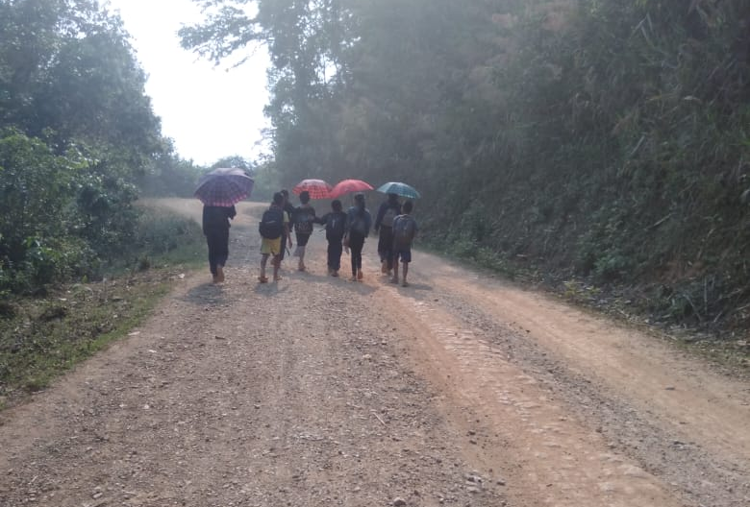
ທ່ານ ຄຳພອນ ນາຍບ້ານໆຈັນວາງໄດ້ໃຫ້ສໍາພາດວ່າ: ທາງບ້ານໄດ້ສ້າງຕັ້ງຄະນະກໍາມະການບູລະນະສ້ອມແປງໂຄງການຍ່ອຍ ທີ່ຜ່ານການຄັດເລືອກມາຈາກປະຊາຊົນ 3 ຄົນ, ແມ່ຍິງ 2 ຄົນ, ມີໜ້າທີ່ໃນການເກັບເງິນ ເພື່ອເປັນກອງທຶນໃນການບູລະນະສ້ອມແປງ ໃນເວລາມີການເປເພ ພາຍຫລັງມອບຮັບຈາກຫ້ອງການກ່ຽວຂ້ອງຂັ້ນເມືອງໃຫ້ຊຸມຊົນເປັນຜູ້ຄຸ້ມຄອງນໍາໃຊ້ ແລະ ໃນໄລຍະຜ່ານມາຊາວບ້ານສາມາດ ສ້ອມແປງດ້ວຕົນເອງເວລາເປ່ເພນ້ອຍ, ແຕ່ຖ້າເປ່ເພຫລາຍ ຊາວບ້ານ ຕາງໜ້າຈາກທຸກຫລັງຄາເຮືອນຈະຮ່ວມມືກັນສອ້ມແປງ ຖ້າວ່າເກີນຄວາມສາມາດຂອງຊາວບ້ານແທ້ໆ ຈຶ່ງສະເໜີຫາຫ້ອງການເມືອງ ເພື່ອໃຫ້ຄວາມຊ່ວຍເຫຼືອ. ປະຈຸບັນກອງທຶນດັ່ງກ່າວມີເງິນ 708,000 ກີບ. “ແຕ່ກອ່ນບ້ານຂອງພວກເຮົາບໍ່ທັນໄດ້ເສັ້ນທາງ ຊາວບ້ານພົບຂໍ້ຫຍຸ້ງຍາກຫຼາຍໃນລະດູຝົນ ນາຍຄູທ່ຽວໄປມາສອນນັກຮຽນຕ້ອງໄດ້ຈູງລົດຈັກ ລົດຖີບ ຍ້ອນທາງໝຶ່ນຫຼາຍ ແລະ ຄ້ອຍຊັນ, ຄົບເຈັບມາປິ່ນປົວຢູ່ສຸກສາລາຕ້ອງໄດ້ຫາມ ຫຼື ຍ່າງ, ແຕ່ພວກເຮົາກໍ່ສູ້ຊົນສະເໜີນໍາຂັ້ນເທິງຂໍການຊ່ວຍ ເຫຼືອຕະຫຼອດ ຈົນໃນປີ 2015 ທລຍ ຈຶ່ງຊ່ວຍເຫຼືອ ເສັ້ນທາງເຂົ້າບ້ານ ຊຶ່ງແມ່ນຄວາມຕ້ອງການອັບດັບໜຶ່ງຂອງປະຊາຊົນ. ປະຈຸບັນບ້ານພວກເຮົາມີສິ່ງອໍານວຍຄວາມສະດວກຫຼາຍຢ່າງແລ້ວ ຈຶ່ງເຮັດໃຫ້ຊາວບ້ານມີເວລາ, ມີໂອກາດທໍາມາຫາກິນສ້າງລາຍຮັບໄດ້ດີຂື້ນ, ແຕ່ກອ່ນເຮັດຫຍັງກໍ່ບໍ່ໄດ້ຂາຍມີແຕ່ກິນໃນຄອບຄົວ ຖ້າຈະເອົາໄປຂາຍເອງ ເສັ້ນທາງບໍ່ສະດວກ ໃນເວລານັ້ນ ລາຍຮັບຕໍ່ຫົວຄົນແມ່ນ 900,000 ກີບ ຕໍ່ຄົນຕໍ່ປີ. ພາຍຫລັງໄດ້ຮັບໂຄງການແມ່ຄ້າສາມາດເຂົ້າມາຊື້ຂາຍພາຍໃນບ້ານໄດ້ ເຂົ້າ, ເປັດໄກ່, ງົວຄວາຍ, ແບ້ ຊາວບ້ານຜລິດຂື້ນກໍ່ພໍໄດ້ຂາຍ. ລາຍໄດ້ຫລັກຂອງປະຊາຊົນແມ່ນປູກເຂົ້າ, ປູກຂ່າ ແລະ ໝາກແໜ່ງເປັນສິນຄ້າຂາຍສົ່ງໄປເມືອງຮຸນ ແຂວງອຸດົມໄຊ ແລະ ໄປເມືອງນາແລແຂວງຫລວງນໍ້າທາ, ສອງສາມປີມານີ້ ຈຶ່ງມີລາຍຮັບເພິ່ມຂື້ນເລັກໜ້ອຍ, ປີນີ້ບ້ານພວກເຮົາມີລາຍຮັບເພິ່ມຂື້້ນ 1,541,000 ກີບຕໍ່ຄົນຕໍ່ປີ, ຖ້າສະເລັ່ຍລາຍຮັບຕໍ່ຫົວຄົນຕໍ່ເດືອນແມ່ນຍັງບໍ່ທັນພົ້ນທຸກ. ແຜນການໃນຕໍ່ໜ້າບ້ານຈະຊຸກຍູ້ປະຊາຊົນໃຫ້ສູ້ຊົນຂະຫຍາຍເນື້້ອທີ່ປູກຂ່າ ແລະ ໝາກແໜ່ງຕຶ່ມ, ສ່ວນການລ້ຽງ ສັດແມ່ນກິດຈະກໍາປົກກະຕິຂອງບ້ານ ແລະ ຈະສົ່ງເສີມໃຫ້ລ້ຽງຫລາຍຂື້ນເອົາໄວ້ກິນໃນຄອບຄົວ ເຫຼືອກິນກໍ່ຂາຍ”.
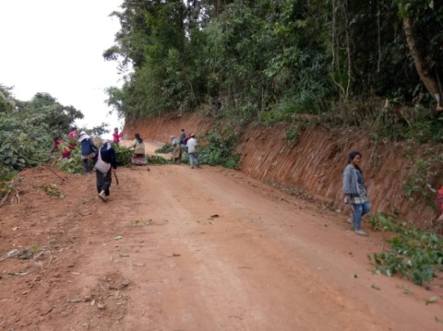
ການທີ່ບ້ານເຮົາເປັນບ້ານທີ່ມີອໍານາດການປົກຄອງເຂັ້ມແຂງນັ້ນຂ້າພະເຈົ້າຄິດວ່າ ຍ້ອນພວກເຮົາມີຄວາມສາມັກຄີປຸ້ມ ລຸມກັນເຮັດກັນສ້າງ, ພວກເຮົາມີແຜນພັດທະນາບ້ານທີ່ມາຈາກຄວາມຕ້ອງການຂອງປະຊາຊົນ ແລະ ຍັງໄດ້ຮັບການຊີ້ນໍາຈາກ ອໍານາດການປົກ ຄອງເມືອງ ລວມທັງ ພະນັກງານ ທລຍ ກໍ່ຕິດພັນນໍາພາພວກເຮົາເຮັດຕົວຈິງທົບທວນຄືນທຸກປີ ບ້ານພວກເຮົາຈຶ່ງໄດ້ຮັບການພັດທະນາ ໂດຍສະເພາະໄດ້ຮັບຫລາຍໂຄງການຈາກຂັ້ນເທິງ. ແຜນພັດທະນາບ້ານໃນຕໍ່ໜ້າ ແມ່ນຈະເລັງໃສ່ສ້າງລາຍຮັບຂອງຄອບຄົວ ສືບຕໍ່ນໍາໃຊ້ໂຄງການໃຫ້ເກີດຜົນປະໂຫຽດຫລາຍຂື້ນ ແລະ ປົກປັກຮັກສາໃຫ້ໃຊ້ໄດ້ຍາວນານຕຶ່ມ.

